Bienvenue et merci pour votre engagement !
Dans ce document, vous trouverez toutes les informations pour participer, au degré de votre choix, aux actions de l’association De l’Aude aux Grandes Écoles et ainsi œuvrer pour une plus grande égalité des chances dans l’Aude !
Voici comment vous engager à nos côtés :
- Faire un don à l’association De l’Aude aux Grandes Écoles
Pour devenir une entreprise partenaire de l’association, il suffit de faire un don (ponctuel ou annuel) à l’association de l’Aude aux Grandes Écoles, déductible des impôts à 60% puisque l’association est reconnue d’utilité publique. Les partenariats avec des entreprises locales nous sont particulièrement précieux car nous permettent de resserrer les liens entre lycéens et jeunes diplômés de l’Aude et tissu économique local, ce qui correspond à une de nos missions. Lorsque vous devenez partenaire, vous bénéficiez d’une exposition sur notre site Internet ((https://delaudeauxgrandesecoles.fr/) ainsi que sur nos réseaux sociaux, avec une diffusion notamment de votre portrait d’entreprise.
Le nombre d’entreprises avec lesquelles nous sommes partenaires détermine en grande partie le poids de l’association et sa capacité d’action. Le montant de votre don est directement reversé à l’association et sert en priorité à financer les bourses destinées à des lycéens de l’Aude souhaitant poursuivre leurs études dans des filières sélectives, ce qui correspond à notre poste de dépenses majoritaire (95% de notre budget annuel pour l’année 2020-2021), mais aussi des frais de fonctionnement liés aux interventions en lycée (défraiement de transport pour les intervenants, impression d’affiches et de brochures…). En tant que donateur, vous pouvez également participer au processus d’attribution des bourses. Ainsi, nous faire un don, c’est œuvrer très concrètement pour l’égalité des chances dans l’Aude.
Pour devenir partenaire, il n’y a pas d’autre prérequis que d’être une entreprise située dans l’Aude et de vouloir soutenir l’association, et ce soutien n’est assorti d’aucune autre obligation.
Pour faire un don, il suffit de se rendre sur la page suivante : https://www.helloasso.com/associations/des-territoires-aux-grandes-ecoles/adhesions/adhesion-don-a-une-des-associations-membre-des-territoires-aux-grandes-ecoles-1
Ce lien concernant toutes les associations de la fédération nationale (Des Territoires aux Grandes Écoles), il faut sélectionner, pendant la deuxième étape, “De l’Aude aux Grandes Écoles" pour que le montant de la cotisation nous soit directement reversé.
Si vous souhaitez, à titre individuel cette fois-ci, également adhérer à l’association pour faire partie de nos membres, cela est tout à fait possible, via le même lien.
Nous restons évidemment à votre disposition pour toute question ou proposition de financement à l’adresse suivante : aude@dtge.org
- Présenter votre entreprise et votre parcours
Une grande force de l’association est de donner de la visibilité à nos entreprises partenaires et aux parcours de nos entrepreneurs afin de donner des informations concrètes et incarnées aux lycéens, mais également aux jeunes diplômés qui hésiteraient à entreprendre. Pour ce faire, plusieurs actions sont possibles.
Première action : réaliser un portrait d’entreprise
Voici la démarche pour réaliser ce portrait :
- Personnaliser la page 3 (ci-dessous) avec ton parcours et tes réponses. Des exemples de portraits dont disponibles aux pages 5-7.
- Envoyer ce document au format Word (pas de PDF) accompagné de deux photos couleurs de bonne résolution (une de l’entrepreneur ou de l’équipe, une des locaux ou produits de l’entreprise) à l’adresse suivante : luciecazesdage11@gmail.com
- Votre contribution sera publiée au plus vite sur notre site !

Deuxième action : réaliser une vidéo (5 à 15 minutes)
Il s’agit de réaliser une courte vidéo pour présenter votre entreprise et votre quotidien. Ces vidéos sont souvent très appréciées des lycéens, car elles donnent une réalité encore plus concrète à l’orientation et au partage d’expérience entrepreneuriale.
1. Filmez-vous au format paysage, de préférence dans les locaux de votre entreprise, et répondez en vidéo aux questions suivantes (vous pouvez faire des modifications pour les adapter au mieux à votre entreprise), en faisant une courte vidéo par question (pour faciliter le montage !). Durée totale de la vidéo : entre 5 et 15 minutes :
Qui êtes-vous ? (prénom, nom, fonction dans l’entreprise)
D’où venez-vous ?
Quel a été votre parcours ?
Pouvez-vous nous présenter votre entreprise en quelques mots ? (domaine, produits/services proposés, nombre d’employés/de sites…)
Pourquoi avoir choisi de (re)venir dans l’Aude pour entreprendre ?
Quels sont les atouts l’Aude pour une entreprise selon vous ?
A quelles difficultés avez-vous été confronté lors de vos débuts ?
A quoi ressemble une journée-type pour vous ?
Qu’est-ce qu’entreprendre dans l’Aude a changé dans votre vie ?
Un conseil pour les lycéens qui souhaiteraient entreprendre ?
2. Envoyez les vidéos (avec Google Drive, par exemple) à Céline (celinetailhadesdage11@gmail.com), qui se chargera du montage.
Si vous le souhaitez, vous pouvez joindre au mail des liens utiles pour en savoir plus sur votre parcours ou votre entreprise (par exemple, des liens vers votre site Internet et/ou vos réseaux sociaux), qui seront ajoutés en fin de vidéo.
Troisième action : proposer une visite annuelle de votre entreprise à destination de lycéens audois volontaires et de jeunes diplômés
Si vous souhaitez aller au-delà, vous pouvez faire visiter votre entreprise aux lycéens et jeunes diplômés volontaires de l’Aude, auquel cas il suffit de remplir la convention en page 4 et de l’envoyer à luciecazesdage11@gmail.com
--------------------------------------------------------------------------------------------------------------------------------------
Fiche-portrait d’entreprise à compléter et à envoyer, accompagnée d’une photo couleur de type portrait de bonne résolution deux photos couleurs de bonne résolution (une de l’entrepreneur ou de l’équipe, une des locaux ou produits de l’entreprise), à luciecazesdage11@gmail.com :

Votre parcours/vos parcours en quelques étapes ?
Pourquoi être venu/revenu dans l’Aude pour entreprendre ?
Quels sont les atouts de l’Aude pour les entreprises selon vous ?
Quelques mots sur votre entreprise, « … » ?
Comment voyez-vous votre entreprise dans quelques années ?
Pourquoi avoir rejoint De l’Aude aux Grandes Ecoles ?
Un message pour les jeunes qui souhaitent entreprendre dans l’Aude ?

Convention de partenariat pour une visite annuelle d’entreprise :
« De l’Aude aux Grandes Écoles »
Association reconnue d’intérêt général

« Ce n’est pas parce que les choses sont difficiles que nous n’osons pas.
C’est parce que nous n’osons pas qu’elles sont difficiles. » Sénèque.

Convention pour l’égalité des chances liant l’entreprise … domiciliée à … et l’association « De l’Aude aux Grandes Écoles ».
Exposé :
La présente convention a pour but d’organiser une collaboration entre l’entreprise … domiciliée à … et l’association « De l’Aude aux Grandes Écoles », dont l’objectif est de faire connaître et de promouvoir auprès des élèves actuels du lycée les poursuites d’études dans les grandes écoles et de créer un réseau de parrainage avec d’anciens élèves diplômés ainsi qu’un système de bourses attribuées annuellement à des lycéens de l’Aude souhaitant s’engager dans une filière sélective.
C’est donc tout naturellement que l’association « De l’Aude aux Grandes Écoles » et l’entreprise … domiciliée à … s’engagent, par le biais de cette collaboration à sensibiliser les lycéens de l’Aude ainsi que les jeunes diplômés volontaires aux opportunités que représente l’entreprenariat dans l’Aude, aussi bien en termes d’orientation professionnelle que d’emploi.
Article 1 : Objet de la convention.
Il a été convenu que, dans le cadre d’une visite annuelle de l’entreprise :
L’entreprise … domiciliée à … facilitera, une fois par an, l’accès de ses locaux à l’association « De l’Aude aux Grandes Écoles » et en particulier à ses membres ainsi qu’aux lycéens et jeunes diplômés et en proposera une visite visant à démocratiser et faire connaître les opportunités de poursuite d’études et professionnelles relatives à l’entreprenariat. La date annuelle de la visite d’entreprise sera à définir chaque année entre les deux intéressés.
L’association « De l’Aude aux Grandes Écoles » effectuera la communication adéquate afin de d’informer le public concerné sur l’initiative et la participation de l’entreprise … à celle-ci, en particulier via son site Internet ainsi que ses réseaux sociaux (Facebook, Twitter, Instagram, LinkedIn).

Article 2 : Engagement financier.
Cette convention de partenariat un engagement financier sous la forme d’un don, de montant libre, effectué annuellement en faveur de l’association « De l’Aude aux Grandes Écoles ».
Article 3 : Conditions de renouvellement et résiliation.
La présente convention de partenariat est fixée sans durée limitée, et continuera jusqu’à dénonciation expresse par une des parties.

Fait à Castelnaudary en deux exemplaires le………………

Pour l’entreprise… Pour l’association « De l’Aude aux Grandes Écoles »

Nom et prénom : Nom et prénom :
Poste : Poste :
Signature : Signature :

Merci du fond du cœur pour votre contribution !
Le bureau de l’association De l’Aude aux Grandes Écoles.
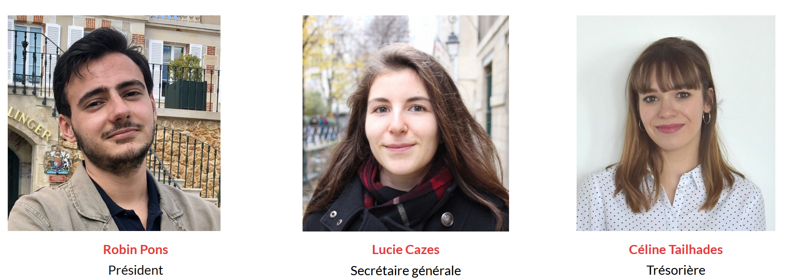

Pour nous contacter :
aude@dtge.org

Vous pouvez également nous retrouver sur :
Notre site internet : https://delaudeauxgrandesecoles.fr/
Facebook : https://www.facebook.com/delaudeauxgrandesecoles/
Twitter : https://twitter.com/dtge_aude (@dtge_aude)
Instagram : https://www.instagram.com/dtge_aude/?igshid=1edjrsbcchzsd
LinkedIn : https://www.linkedin.com/company/de-l-aude-aux-grandes-ecoles

